BEDIENUNGSANLEITUNG

BEDIENUNGSANLEITUNG

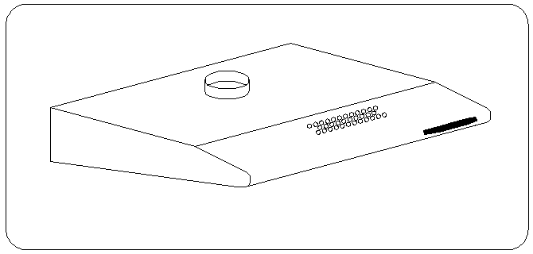

Unterhauben

Model:

ZP 60

Sie sind jetzt Benutzer der Abzugshaube neuester Generation – ZP60 -
Diese Abzugshaube wurde konzipiert und ausgeführt um Ihren Erwartungen entgegenzukommen und wird sicherlich ein Element Ihrer modern ausgestatteter Küche bilden. Die hier angewandten Konstruktionslösungen und neueste Produktionstechnologien gewährleisten dem Gerät hohe Funktionalität und schönes Aussehen.
Vor der Montage der Abzugshaube machen Sie sich bitte mit dem Inhalt der vorliegenden Bedienungsanleitung vertraut. Dadurch vermeiden Sie fehlerhafte Montage und Bedienung der Abzugshaube.

Wir wünschen Ihnen volle Zufriedenheit: mit diesem Gerät haben Sie eine gute Wahl getroffen.

ACHTUNG: Der Hersteller übernimmt keine Verantwortung für die Schaden, die auf Nichtbeachten der Montage- und Gebrauchsanweisungen dieser Betriebsanleitung zurückzuführen sind.

I. Charakteristik
Die Abzugshaube ZP 60 dient zur Abführung bzw. Neutralisierung der Kochschwaden und soll fest über einem Gas- oder Elektroherd montiert werden. Im Abluftbetrieb ist eine Abzugsleitung erforderlich einzusetzen (meistens ein Rohr Ø 120mm, nicht länger als 4-5m), die die Luft nach Außen abführt. Durch Einsetzen eines Aktivkohlefilters kann die Abzugshaube von Abluft auf Umluftbetrieb umgerüstet werden. In dem Fall ist die Abzugsleitung nicht notwendig. Die Abzugshaube ist ein Elektrogerät in Feuerschutzausführung Klasse II, mit integrierten Anschlusskabel und Stecker. Außerdem ist das Gerät mit eigener Beleuchtung und einem Abzugslüfter mit 3 einstellbaren Leistungsstufen ausgestattet.

II. Technische Daten
Versorgungsspannung | AC 230V 50 Hz
Motor des Lüfters | 1
Beleuchtung | 40 W
Fettfilter | 1
Leistungsstufen | 3
Breite (cm) | 60
Tiefe (cm) | 50
Höhe (cm) | 13
Ausgang (ø mm) | 120
Leistungswert (m³/h) | 290
Stromaufnahme (W) | 150
Betriebsgeräusch (dBA) | 50

III. Ausstattung

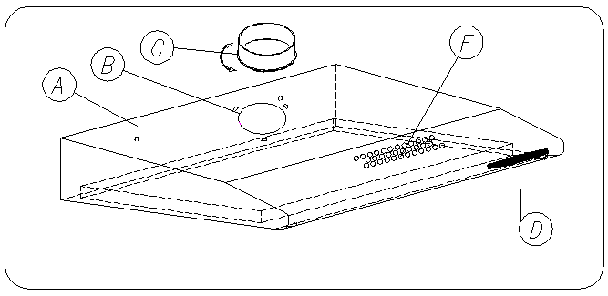 Die Abzugshaube ZP 60, bestehet aus folgenden Teilen (Abb. 1):
Gehäuse des Abzuges A, mit Luftabführung des Lüfters B und F, Schalter D, Flansche C für Anschluss an den Belüftungskanal.

Abb. 1.

IV. Betriebsbedingungen

1. Der Dunstabzug zur Abführung der Kochschwaden nach Außen soll zum entsprechenden Belüftungskanal angeschlossen werden (nicht an die betriebsaktiven Kamin-, Rauch- oder Abgaskanäle anschließen).
2. Sicherer Abstand zum Kochfeld beträgt mindestens 650 mm.
3. Lassen Sie die Flamme unter der Abzugshaube nicht offen. Während Sie den Topf vom Gas nehmen, stellen Sie die Flamme auf Minimum ein.
4. Gerichte, die Sie auf Fett zubereiten, sollten ständig überwacht werden, da das überhitzte Fett brennbar ist.
5. Fettfilter des Dunstabzugs sollten mindestens alle 2 Monaten gereinigt werden, weil sie, mit Fett gesättigt, entzündbar werden.
6. Vor jeglicher Reinigung, Filteraustausch oder Reparatur, das Gerät von der Stromversorgung trennen (den Stecker aus der Steckdose herausziehen).
7. Sollten in dem Raum neben dem Dunstabzug auch andere, nicht mit Strom gespeiste Geräte betrieben werden (z.B. Kraftstoffoffen, Durchlauferhitzer, Thermen), soll ausreichende Belüftung des Raumes gewährleistet werden. Sicherer Betrieb ist nur dann möglich, wenn bei gleichzeitiger Arbeit des Dunstabzuges und anderer, luftverbrauchenden Verbrennungsgeräte, Unterdruck in ihrer direkten Nähe den Wert von max. 0,004 mB nicht überschreitet
8. Beim Netzanschluss 220 V muss die Steckdose auf ihre Funktion geprüft werden
V. Montage

Bei der Montage der Abzugshaube sollen Sie:
1. Das Gehäuse der Abzugshaube C anbringen,
2. Die Abzugshaube an das Speisenetz anschließen.

- Montage des Gehäuses
a) auf der Wand eine senkrechte Linie für die Mitte des Kochfeldes markieren, den Fettfilter entfernen. Das Gehäuse der Abzugshaube „A” an die Wand bringen, so dass die Markierung auf dem Gehäuse mit der Linie auf der Wand übereinstimmt. Der Abstand zwischen den Bohrungen und dem Kochfeld soll mindestens 710 mm betragen (Abb. 2). Achten Sie auf die waagerechte Positionierung des Gehäuses „A”.
b) auf der Wand den Abstand zwischen den Bohrungen markieren
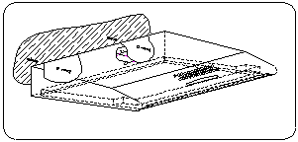 c) Löcher bohren (Bohrer mit Durchmesser entsprechend für die beigelegten Dübel verwenden), Spreizdübel schlagen und das Gehäuse mit Schrauben befestigen „A” (Abb. 3).

Abb. 3

2. Netzanschluss und Betriebskontrolle.
Nach dem Netzanschluss (gemäß der früher beschriebenen Bestimmungen) sollten Sie die Beleuchtung und den Motor auf ihre Funktion prüfen.

3. Betriebsart
3.1 Abluftbetrieb
Im Abluftbetrieb wird die Luft nach Außen durch einen gesonderten Kanal abgeführt. Dabei sollten eventuell bestehende Kohleaktivfilter entfernt werden.
Die Abzugshaube schließen Sie an das Abzugsloch mit einem fixen oder flexiblen Rohr Ø 120 mm (im Fachhandel erreichbar) an. Der Anschluss sollte von einem qualifizierten Fachmann durchgeführt werden.

3.2 Umluftbetrieb
In dieser Betriebsart kehrt die gefilterte Luft in den Raum durch die Öffnungen in der Vorderseite der Abzugshaube zurück. Dabei ist Kohlefilter einzusetzen (Abb. 6).

VI. Bedienung und Wartung

- Benutzungssicherheit.
Die im Kapitel IV enthaltene Sicherheitshinweise sollen eingehalten werden. Gewebefettfilter und Kohleaktivfilter sollten ausgetauscht und Alu-Filter - gemäß den Vorschriften des Herstellers - gereinigt werden. Bei intensiver Benutzung (über 4 Stunden pro Tag) reinigen Sie die Filter oder wechseln Sie diese öfter aus. Lassen Sie die Flamme Ihres Gasherdes nicht offen. Während Sie den Topf vom Gas nehmen, stellen Sie die Flamme auf Minimum ein. Kontrollieren Sie immer, ob die Flamme nicht größer, als der Topfboden ist. Dies kann ungewünschte Energieverluste und gefährliche Wärmekonzentration verursachen. Verwenden Sie die Abzugshaube nicht für andere Zwecke, als vorgesehen.

2.1 Bedienung:
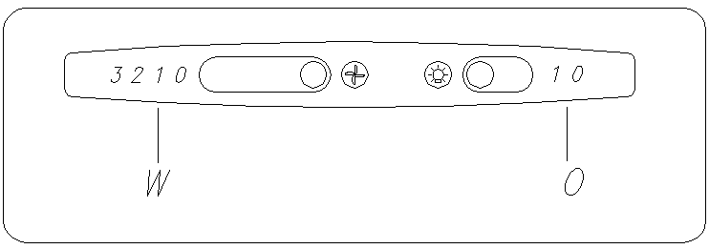

Abb. 4

Betriebsart der Abzugshaube wird durch "W' und "O" -Schalter (Abb. 4) gesteuert:
- „O” – Schalter steuert die Beleuchtung. Schieben Sie diesen nach links oder rechts – so schaltet die Beleuchtung entsprechend ein oder aus.
- „W” – Schalter schaltet den Motor der Abzugshaube ein. Schieben Sie diesen nach links, so schalten nacheinender 3 Leistungsstufen des Lüfters. Dies lässt optimale Geschwindigkeit des Lüfters dem Bedarf bei niedrigstem Lärmniveau anzupassen.

Die Steuerung ermöglicht optimale Lüftergeschwindigkeit entsprechend dem Bedarf und bei minimalem Geräusch zu wählen.

3. Wartung.
Durch die regelmäßige Wartung und Reinigung ist guter und fehlerfreier Betrieb und optimale Lebensdauer des Gerätes gewährleistet. Beim Austausch der Fett- und Kohleaktivfilter sind besonders Hinweise des Herstellers zu beachten.

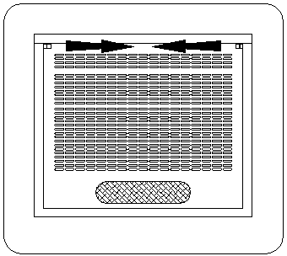3.1.1 Fettfilter
a) Austausch
Beim Normalbetrieb sollten die Fettfilter alle zwei Monate ausgetauscht werden. Die Demontage erfolgt durch Freistellen der Sicherungsbolzen (Abb.5) wobei Sie mit der Hand Filter vor Ausfallen schützen. Dann sollen Sie Filterhalterungen D entfernen (Abb. 6), Filter auswechseln und Halterungen und Gitter erneut anbringen. Abb. 5
3.2 Kohleaktivfilter
a) Wirkungsweise
Kohleaktivfilter (C, Abb. 6) nehmen Gerüche bis zur Filtersättigung auf. Sie können noch gereinigt weder wiederverwertet werden und sollen mindestens alle 2 Monate, bei intensivem Gebrauch auch öfter, ausgewechselt werden
b) Austausch
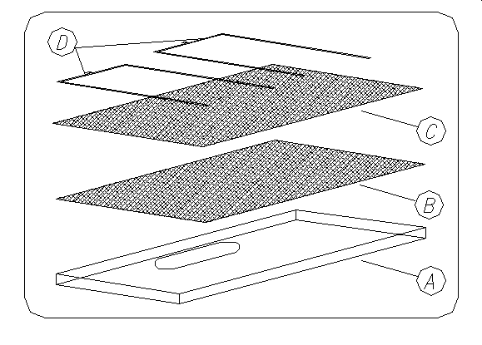- Blenden A (Abb. 6) samt Fettfilter B entfernen,
- Kohleaktivfilter C auf dem Gewebefilter B auswechseln,
- Fettfilter samt Kohlefilter befestigen.

3.3 Beleuchtung
Die Beleuchtung bildet eine 40 W - Glühbirne.
Beim Austausch der Lampe:
- Blenden „A” von dem Gehäuse des Abzuges entfernen (siehe 3.1 a)
- Die Lampe mit Hilfe von einem Stück Papier oder Tuch austauschen,
- Blenden „A” anbringen.

3.4 Reinigung
Bei Reinigung des Abzuges vermeiden Sie bitte:
- Lösungsmittel und Alkohol – diese können lackierte Oberflächen mattieren
- Ätz- und Scheuermittel, besonders bei Reinigung Edelstahloberflächen
Es empfiehlt sich feuchte Tücher und neutrale flüssige Reinigungsmittel anzuwenden.

NOTIZEN

............................................................................................................................................
............................................................................................................................................
............................................................................................................................................
............................................................................................................................................
............................................................................................................................................
............................................................................................................................................
............................................................................................................................................
............................................................................................................................................
............................................................................................................................................
............................................................................................................................................
............................................................................................................................................
............................................................................................................................................
............................................................................................................................................
